Cours ASP.NET

1. Evolution d’Internet 3
1.1. Phase A : Serveur de pages HTML 3
1.2. Phase B : Serveur CGI : Common GateWay Interface 3
1.3. Phase C : Serveur de pages de scripts (.asp, .php) 3
1.4. Phase D : Séparation entre la logique de présentation et la logique métier 3
2. Outils de développement ASP.NET 4
3. Formulaire ASP.Net et contrôles Serveur 4
3.1. Les 3 couches ASP 4
3.2. Contrôle de validation 4
3.3. Contrôles utilisateurs 5
4. Les styles CSS 5
4.1. Les éléments 5
4.2. Les classes 5
4.3. Les ID d’éléments 5
4.4. Remarques : 5
5. Cycle de vie d’une application 5
5.1. Gestion de l’état 5
5.1.1. ViewState 5
5.1.2. Cookies 5
5.1.3. Cache 6
5.1.4. Objet Application 6
6. Gestion des erreurs 6
7. Composants WebForm : Astuces 6
8. ADO.NET 6
8.1. Contrôle DataReader 7
8.1.1. Pour une requête du type Select 7
8.1.2. Pour une requête du type Update, Insert ou Delete 7
8.1.3. Pour une requête de type mathématique (Count , Sum) 7
8.2. DataSet 7
8.2.1. Comment créer un DataSet à la main ? 7
8.3. Contrôle DataGrid 7
8.3.1. Pagination 7
8.3.2. Tri automatique 7
8.3.3. Changement des entêtes de colonnes 7
8.3.4. Définir la taille des colonnes 8
8.3.5. Comment masquer une colonne 9
8.3.6. Comment ajouter un composant à chacune des lignes du DataGrid ? 10
8.3.7. Comment insérer des images dans le DataGrid ? 12
8.4. DataView 15
8.5. DataRelation 15
9. Service WEB XML 16
10. Sécurité 16

Evolution d’Internet

Phase A : Serveur de pages HTML

Http (port 80) :
- Hyper Text Transfert Protocol
- Langage HTML (Hyper Text Markup Language = Language de balises destiné à la mise en page)

On distingue 2 types de requêtes http:

- Request (Client → Serveur) : Cet objet est un fichier d’entête qui accompagne une requête du client vers le serveur.
- Response (Serveur → Client) : Cet objet est un fichier d’entête qui accompagne une requête du serveur vers le client.

Phase B : Serveur CGI : Common GateWay Interface

Ce schéma mélange la logique métier et la logique de présentation. Dès qu’un changement doit être fait sur la présentation, il faut modifier le source (les printf() ) et recompiler.

Phase C : Serveur de pages de scripts (.asp, .php)
Des balises de scripts sont insérées entre des balises HTML et le serveur va généré en HTLM le code compris entre les balises de scripts.

Les sites Web sont hébergés sur C:\InetPub\wwwRoot

Phase D : Séparation entre la logique de présentation et la logique métier
Chaque fichier .aspx est associé à un code behind .aspx.vb ou .aspx.cs.

Les données vont être structurées grâce aux technologies :
- Post : Elle va permettre de véhiculer des paires de clés/valeurs sur le fichier d’entête de l’objet request.
Key | Value
X | 10

- Get : La technologie Get permettra de véhiculer des paires de clés/valeurs par la barre d’adresse.

Avantages/Inconvénients :

 | Get | Post
Avantages | - Passage de valeurs par formulaire et par liens hypertext | - Sécurisé
Inconvénients | - Non sécurisé | - Pas de possibilité de passer des variables

Outils de développement ASP.NET
Il y a 2 types de développement :
- Avec 2 codes séparés (code / code behind)
- Le code behind (.aspx.vb) en début de code .aspx

Outils de développement :
- DreamWeaver MX
- WebMatrix (MS)
- VS Studio .Net
- Go Live

Formulaire ASP.Net et contrôles Serveur
Les formulaire web ASP.NET référencent des balises de type <ASP :NomContrôle ..>. La méthode utilisée pour les transactions serveurs est de type POST. Le formulaire implémentera entre autres l’attribut runat=Server.
Le formulaire est représenté à travers une classe (code behind) . L’accesseur (mot clé) permettant d’accéder aux propriétés et aux méthodes est : Page. (équivalent de this).

Les 3 couches ASP
Pour le transfert d’information .NET a défini et encapsulé 3 couches :
- La couche « Context »
Elle définit le traitement des variables liées aux fichiers d’entête. Elle ne conserve pas l’état de ses variables (stateless).
Ex : Context.Items.Add("clé",valeur);

- La couche « Session »
Elle définit le traitement des variables liées à un utilisateur à travers une session limitée à 20 minutes par défaut. Elle conserve l’état de ses variables (statefull).
De plus la durée de vie est totalement administrable.
Une variable session peut être interrogée depuis n’importe quelle page du site à partir de son initialisation.
Ex : Context.Session.Add("clé",valeur);
Pour configurer la durée de vie d’une variable session, il faut se rendre dans le fichier Web.config et éditer la balise SessionState
- La couche « Application »

Contrôle de validation
Les contrôles de validation est un objet ASP.net qui va générer du code jscript ou vbscript en sortie. Il va permettre de contrôler la saisie de l’utilisateur sur un formulaire.

La plupart des contrôles utilisateurs disposent d’une propriété « ControlToValidate » où l’on va spécifier l’objet à contrôler.

Contrôles utilisateurs

Les styles CSS
Un style CSS est un fichier qui va nous permettre de structurer le design de notre site internet sous forme de classes ou de balises. Il existe plusieurs types de règles s’appliquant à la charte graphique :

Les éléments
Ils désignent les balises courantes du document HTML. A chaque balise on pourra appliquer une série d’effets graphiques.

Les classes
Elles vont nous permettrent à partir de balises déjà existante de spécialiser un design pour chaque objet.
Ex : Il existe sur un site 2 liens hypertext , l’un doit être bleu l’autre doit être vert. On appliquera donc 2 classes pour chaque lien.

Les ID d’éléments
Ils désignent les contrôles actifs de la WebForm

Remarques :
- Il faut mettre des « ; » à la fin de chaque ligne dans le fichier .css
- Les nom des classes se fait de la manière suivante : élément.nomclasse , exemple : A.Menu ou A.rubrique
- Pour décrire un style sur un contrôle particulier, il faut utiliser la syntaxe suivante : #NomDuContrôle , exemple : #Label2

Cycle de vie d’une application

L’indicateur d’état IsPostBack permet de déterminer s’il s’agit du 1er chargement de la page ou d’un appel supplémentaire.

L’indicateur IsValid va nous permettre de savoir si toutes les informations par entêtes HTTP ont bien été acheminées sur le serveur. Lorsqu’un événement est déclenché côté serveur, avant d’exécuter l’événement, l’événement Load sera obligatoirement chargé.

Gestion de l’état

ViewState
Un ViewState est un objet client référencé à travers un champ caché (hidden) lors de la génération du code html de retour. Cela permet de gérer la persistance d’une variable durant la session de la page en cours.
Pour initialiser le ViewState :

ViewState[«Clé»]= « Hello World !!! » ;

Cookies
Un cookie est un objet qui sera référencé dans une collection, celle-ci sera enregistrée sur le poste du client. Il permet de gérer la persistance de valeurs dans le temps.
Ex : Un cookie initialisé sur un client pourra être ré-interrogé lors d’une nouvelle session.

Ecriture :

HttpCookie obj = new httpCookie();
Obj.Expires = DateTime.Now.AddDays(3);
Response.Cookies.add(obj);

Lecture :

TextBox1.Text = Request.Cookies["login"].Value.ToString();

Cache

L’objet Cache est un composant serveur permettant de gérer la persistance d’un objet. Cette persistance est illimitée dans le temps et ne dépend pas d’un seul et unique utilisateur. Cependant, il existe un certain nombre de contraintes liées à l’utilisation multi-utilisateurs.
Ecriture :
Context.Cache.Item(‘objcontact’) = new Contact(‘3212313’, ‘TOTO’ , ‘0602050408’)

Lecture :
Dim c as Contact
C = Context.Cache.Item(‘objcontact’)
Label1.Text= c.Gnom

Objet Application
Sa persistance n’est pas limitée dans le temps, il n’y a qu’un arrêt total du serveur d’application (IIS) qui pourrait détruire l’objet.
Ecriture :
Context.Applicaton[‘conn’]
Lecture :
Label1.Text= Context.Application[‘conn’]

Gestion des erreurs

Composants WebForm : Astuces

ADO.NET

Imports System.Data.OleDB

Dim con as OleDBConnection
Dim cmd as OleDBCommand
Dim dr as OleDBDataReader

Dim str as string = « provider=Micorsoft.JET.oleDB.4.0 ;Data Sourec=c:\client.mdb ; »
Con=New OleDBConnection(str)
cmd = New OleDBCommand(SQL,con)
con.open()

Contrôle DataReader
Il faut 3 objets (un OleDbConnection, un objet OleDbCommand, et un OleDbDataReader)
3 cas possible

Pour une requête du type Select
Dr=cmd.ExecuteReader(CommandBehavior.CloseConnection)

Pour une requête du type Update, Insert ou Delete
Dim res as Integer = cmd.ExecuteNonQuery()

Pour une requête de type mathématique (Count , Sum)
Dim res as Object = cmd.ExceuteScalar()

DataSet

Comment créer un DataSet à la main ?

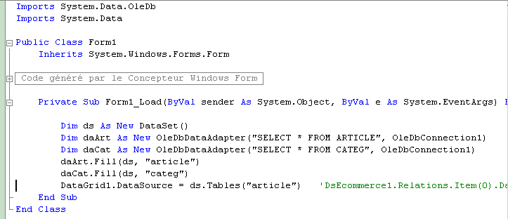

Contrôle DataGrid

Pagination

- Passer la propriété AllowPaging à true et PageSize à x
- Implémenter la fonction PageIndexChanged sur le DataGrid
- Y coder DataGrid.CurrentPageIndex = e.NewPageIndex

Tri automatique
- Passer la propriété AllowSorting à true
- Ajouter un composant de type DataView puis spécifier la table qu’il gèrera dans la propriété table.
- Implémenter l’événement SortCommand() au DataGrid
- Modifier le DataSource du DataGrid avec la source DataView (ici dvClient)
- Coder : dvClient.Sort = e.SortExpression

Changement des entêtes de colonnes
- Aller sur propriétés
- Aller sur le générateur de propriétés
- Sélectionner dans Champ Clé de donné la clé primaire de la table
- Aller sur l’onglet colonne et décocher « créer des colonnes automatiquement au moment de l’exécution »
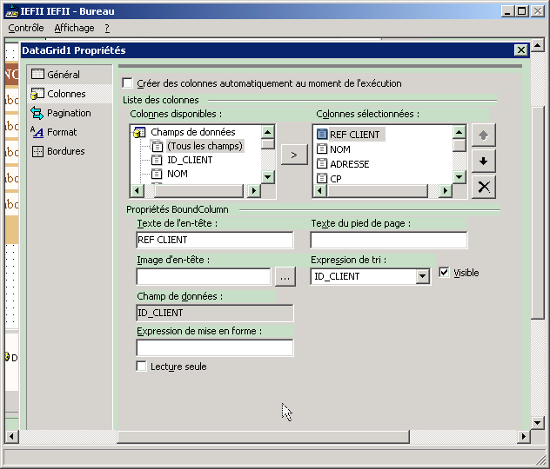

- Ajouter tous les champs et les modifier un par un (visible, etc…)

Définir la taille des colonnes
- Aller sur propriétés
- Aller sur le générateur de propriétés
- Aller dans l’onglet Format sur l’objet Colonne
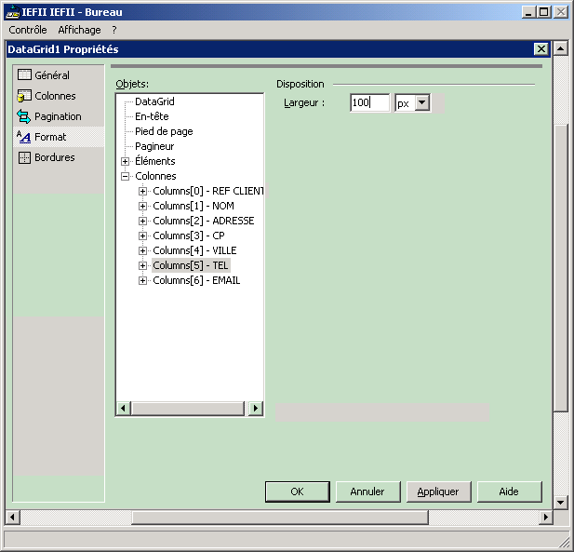

Comment masquer une colonne
- Décocher visible
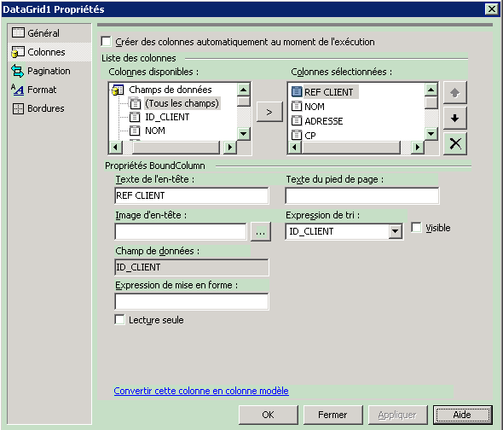

Comment ajouter un composant à chacune des lignes du DataGrid ?
Il existe 2 façon d’ajouter un composant :
- Mode personnalisé
Il existe dans ce mode, le choix entre un bouton ou un lien HyperText

Ici on choisi colonne de bouton
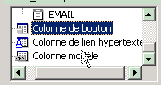
Choisir le mode :
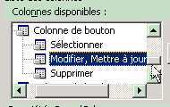
Définir le type de bouton (bouton de commande), le texte , etc …
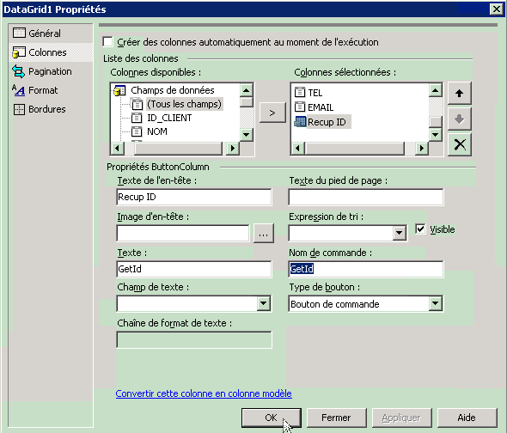

Implémenter l’événement suivant :
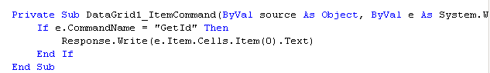

Résultat :

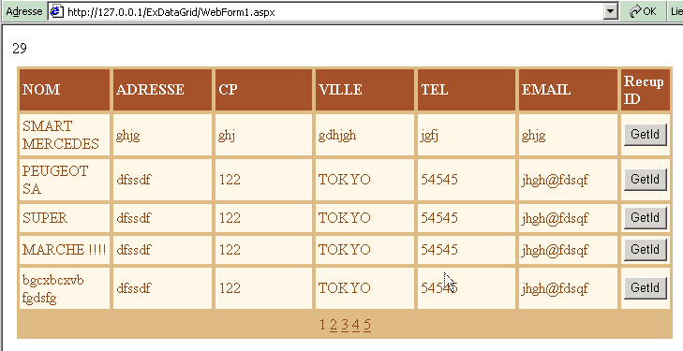

Voici un exemple de code pour les événements associés aux boutons

Private Sub Page_Load(ByVal sender As System.Object, ByVal e As System.EventArgs) Handles MyBase.Load
If Not IsPostBack Then
daClient.Fill(DsDbClient1)
DataGrid1.DataBind()
End If
End Sub

Private Sub DataGrid1_PageIndexChanged(ByVal source As Object, ByVal e As System.Web.UI.WebControls.DataGridPageChangedEventArgs) Handles DataGrid1.PageIndexChanged
DataGrid1.CurrentPageIndex = e.NewPageIndex
daClient.Fill(DsDbClient1)
DataGrid1.DataBind()
End Sub

Private Sub DataGrid1_SortCommand(ByVal source As Object, ByVal e As System.Web.UI.WebControls.DataGridSortCommandEventArgs) Handles DataGrid1.SortCommand
dvClient.Sort = e.SortExpression
daClient.Fill(DsDbClient1)
DataGrid1.DataBind()
End Sub

Private Sub DataGrid1_ItemCommand(ByVal source As Object, ByVal e As System.Web.UI.WebControls.DataGridCommandEventArgs) Handles DataGrid1.ItemCommand
If e.CommandName = "GetId" Then
Response.Write(e.Item.Cells.Item(0).Text)
End If
End Sub

Private Sub DataGrid1_UpdateCommand(ByVal source As Object, ByVal e As System.Web.UI.WebControls.DataGridCommandEventArgs) Handles DataGrid1.UpdateCommand
Dim nom As TextBox = e.Item.Cells.Item(1).Controls.Item(0)
daClient.Fill(DsDbClient1)
DsDbClient1.CLIENT.FindByID_CLIENT(DsDbClient1.CLIENT.Rows.Item(e.Item.DataSetIndex).Item(0)).NOM = nom.Text
'etc....
daClient.Update(DsDbClient1)
DataGrid1.EditItemIndex = -1
daClient.Fill(DsDbClient1)
DataGrid1.DataBind()
End Sub

Private Sub DataGrid1_DeleteCommand(ByVal source As Object, ByVal e As System.Web.UI.WebControls.DataGridCommandEventArgs) Handles DataGrid1.DeleteCommand
daClient.Fill(DsDbClient1)
DsDbClient1.CLIENT.RemoveCLIENTRow(DsDbClient1.CLIENT.FindByID_CLIENT(Int32.Parse(e.Item.Cells.Item(0).Text)))
daClient.Update(DsDbClient1)
daClient.Fill(

- Mode modèle

Comment insérer des images dans le DataGrid ?

Pour ajouter un contrôle quelconque, (images ou contrôle utilisateurs), il faut ajouter dans le DataGrid une colonne modèle.

- Faire un clic droit sur le DataGrid et faire modifier un modèle → Nom de la colonne
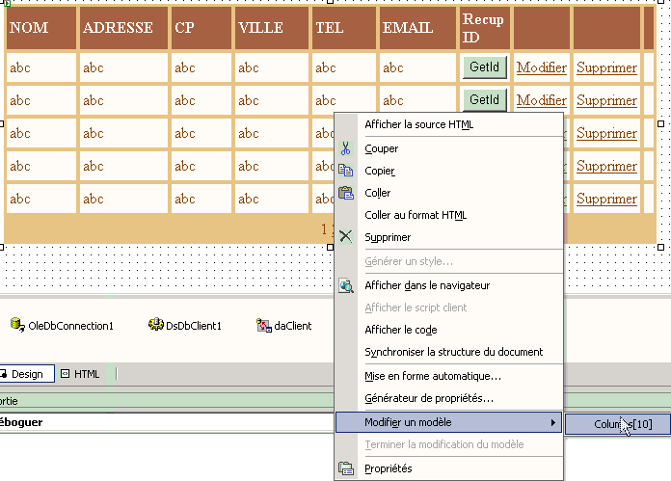
- Ajouter s’il le faut un champ dans la base (ici on ajoute le champ PIC avec les chemins relatifs des images)
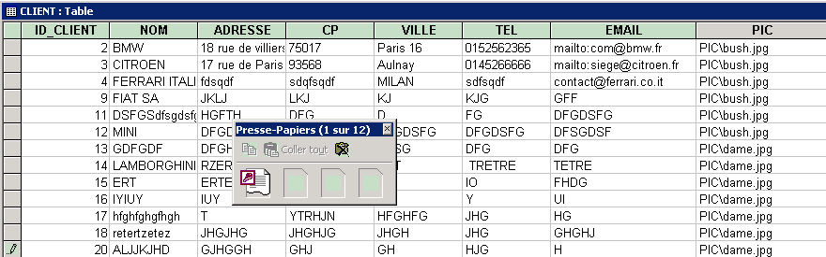
- Modifier l’adaptateur de données et reconfigurer pour qu’il prenne en compte le nouveau champ
- Pour lier un contrôle à une donnée, aller dans la propriété DataBinding
On insère un champ image dans le ItemTemplate
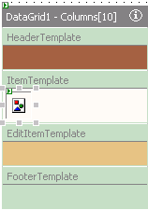

On clique sur DataBindings
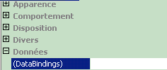
Aller dans le dossier Container → DataItem → NomduChamp à modifier
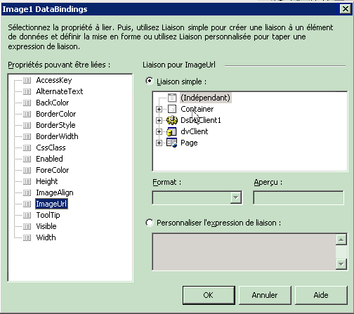

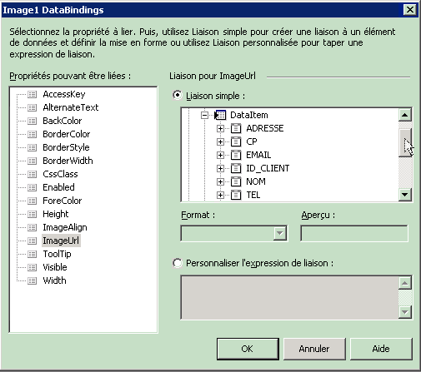

- Terminer la modification

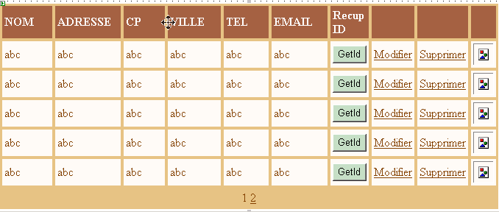

- Résultat :
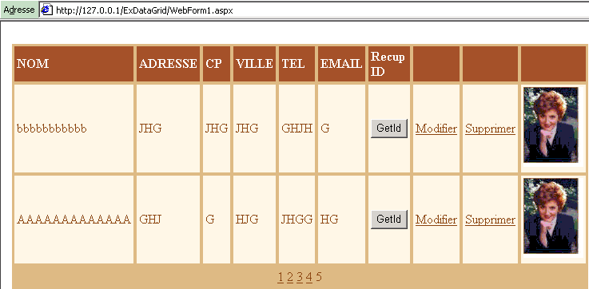

DataView
Un DataView est un objet qui permet de remplacer la plupart des comportements SQL existant.

DataRelation

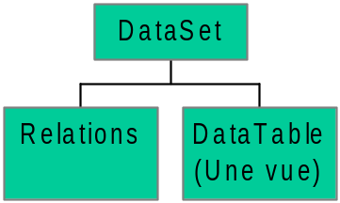
Voici comment créer une DataRelation

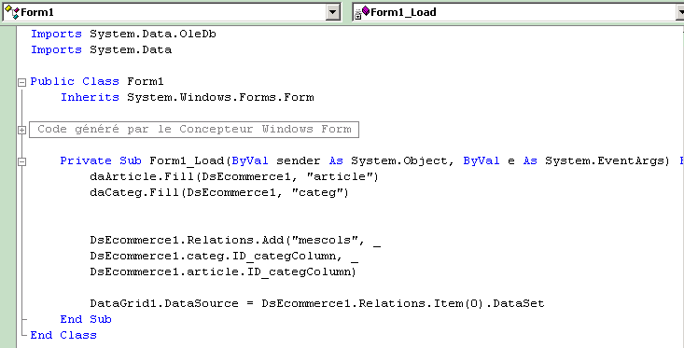
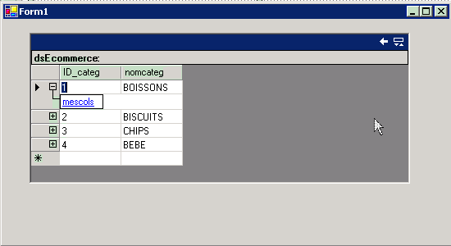

Service WEB XML
UN service web XML est un objet distribué à partir d’un serveur web qui utilise SOAP(Simple Object Access Protocol) pour être véhiculé sur un réseau.
Toute méthode implémentée sur une classe de type Service Web pour être distribuée devra spécifier le mot clé [Web Method].
Un service web ne conserve pas d’état sur le serveur …il est StateLess (sans état)
Un client qui désire référencer un service web doit utiliser UDDI pour pouvoir interroger l’objet
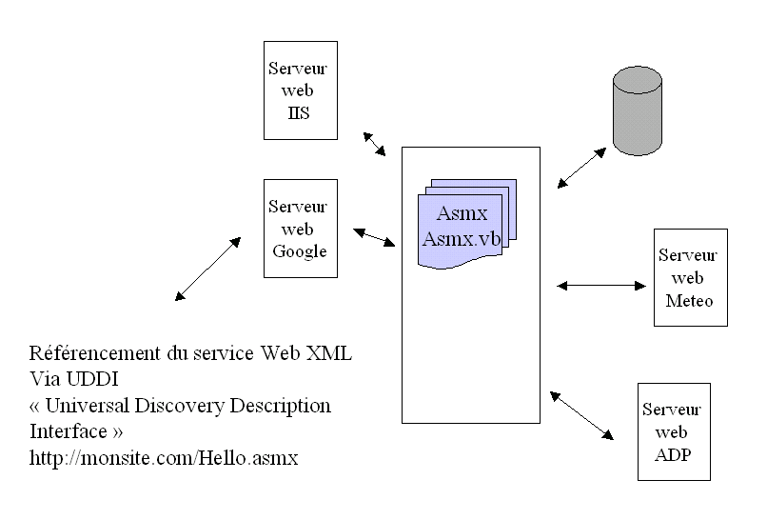
- Un service web ne supporte pas la surcharge d’opérateur

Sécurité

Se reporter sur le support de cours ASP .net

